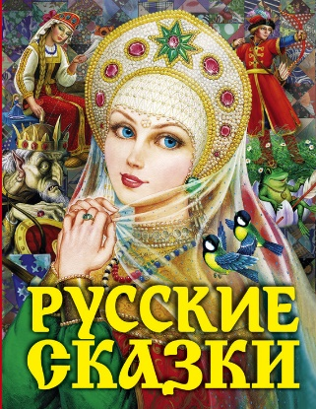
КОРРЕКЦИОННО-РАЗВИВАЮЩИЙ ПРОЕКТ

Сказка, это один из жанров в литературном народном творчестве. Сказка, это иллюзия, волшебный мир, вымысел, повествование, который придуманный людьми. Слово "сказка" в его современном смысле появилось только в XVII веке. До этого говорили "байка" или "басень" (от слова "баять" - рассказывать).
Для чего нужны ребенку сказки? Значение сказок в воспитании детей трудно переоценить. Благодаря сказке ребёнок познает мир сердцем и развивается умом. Сказка – благодатный и ничем не заменимый источник воспитания и развития. Накапливая в себе мудрость прежних поколений, они обретают волшебную силу, благодаря которой могут обучать, развивать, воспитывать и исцелять.
Русские народные сказки раскрывают перед детьми меткость и выразительность языка, показывают, как богата родная речь юмором, живыми и образными выражениями. Поразительная мощь языкового творчества русского народа ни в чём не проявила себя с такой яркостью, как в народных сказках. Присущая им необычайная простота, яркость, образность, особенность повторно воспроизводить одни и те же речевые формы и образы позволяют выдвигать сказки как фактор развития связной речи детей.
Многие психологи, педагоги, дефектолога, воспитатели и родители применяют магическое воздействие сказки в своей работе и процессе воспитания. Однако еще не все возможности и достоинства сказок используются специалистами в полной мере. Развитие личности ребенка может быть более эффективным, если он не просто представит себе сказку, но и непосредственно соприкоснется с ней.

- ПАСПОРТ ПРОЕКТА
Название проекта | «Волшебный мир сказки»
Тип проекта | Коррекционно-развивающий
Автор проекта | Фомина Екатерина Александровна, учитель-логопед, МКОУ «Толпинская средняя общеобразовательная школа» Кореневского района Курской области.  e-mail: cat.ak2015@yandex.ru
Исполнители проекта | Учащиеся 1-4 классов, учитель-логопед
Тематическое поле  проекта | Русская народная сказка
Цель проекта | Развитие творческих способностей, коррекция связной речи, интеллектуальное развитие младших школьников на основе применения русской народной сказки в разных видах учебной деятельности.
Задачи проекта | Коррекционно-образовательные:  - Уточнить представление детей о многообразии русских народных сказок.  - Научить выделять основных сказочных героев.  - Познакомить с волшебными предметами и событиями.  - Научить различать сказочные и реальные события.  - Научить анализу произведения и умению делать простейшие умозаключения.  Коррекционно-развивающие:  - Развивать познавательные способности детей, любознательность, творческое воображение, память.  - Формировать навыки связной речи.  - Содействовать обогащению словаря детей: волшебная, чудесная, забавная, поучительная, остроумная, умная, интересная, добрая, загадочная, необычная, радостная, мудрая.  - Развивать умение давать моральную оценку поступкам героев сказок.  - Совершенствовать интонационную выразительность речи.  - Развивать артикуляционную, тонкую и общую моторику.  - Способствовать индивидуальному самовыражению детей в процессе продуктивной речевой и творческой деятельности.  - Развивать эстетический вкус, умение видеть, ценить и беречь красоту.  Коррекционно-воспитательные:  - Воспитывать любовь к родной культуре через русские народные сказки.  - Воспитывать у детей отзывчивость, общительность, дружелюбие.  - Воспитывать трудолюбие, привычку заниматься делом, работать старательно и аккуратно, доводить начатое до конца, с уважением относиться к результатам чужого и своего труда.  - Формировать умение работать в коллективе: готовность принять общий замысел, стремление к согласованным действиям, умение поддерживать партнёров, сплачивать детский коллектив.  В настоящее время существует проблема слабого развития творческих способностей учащихся сельской начальной школы, так же особо остро перед учителями-логопедами стоит проблема формирования у детей младшего школьного возраста связной речи, последовательности рассказа о событиях своей жизни, способности пересказа литературных произведений, составления рассказов по картине и серии картинок, составления описательных рассказов, и проблема интеллектуального развития младших школьников.
Планируемые результаты проекта | - Внедрение проекта будет способствовать возрастанию интереса к русской народной сказке.  - Применение полученных знаний, умений и навыков в творческой деятельности.  - Повышение эффективности работы по развитию связной речи детей.  - Обогащение словарного запаса детей: использование детьми в своей речи элементов русского фольклора, сравнений, метафор, эпитетов и других средств образной выраз ительности.  - Развитие интеллектуальный способностей учащихся посредством сказкотерапии.  - Умение рисовать героев и сюжеты русских народных сказок.  - Умение лепить из пластилина героев русских народных сказок.  - Умение создавать бумажные пальчиковые куклы и разыгрывать с ними сюжеты русских народных сказок.  - Умение разгадывать и загадки, разгадывать кроссворды и ребусы по русским народным сказкам.
Этапы реализации проекта | 1 этап – организационный (сентябрь)  2 этап – информационно-творческий (октябрь).  3 этап – обобщающе-заключительный (ноябрь).
Принципы реализации проекта | - Принцип кооперации (в процессе работы над проектом осуществляется широкое взаимодействие учащихся с педагогом).  - Принцип детоцентризма (в центре творческой деятельности находится учащийся, который проявляет свою активность. У него имеются замечательные возможности реализовать себя, ощутить успех, продемонстрировать свои возможности).
Ресурсное обеспечение проекта | - Интеллектуальные: уровень знаний основных субъектов проектной деятельности, наличие и качество методического обеспечения;  - Материальные: помещения, оборудования, технических средств, канцелярских принадлежностей;  - Профессиональные: образовательные (профессионально-квалификационный уровень педагогического состава);  - Правовые: нормативно-правовое поле образовательного учреждения (наличие нормативно-правовых документов, обеспечивающих профилактическую работу в образовательном учреждении);  - Нравственно-волевые: инновационная готовность педагогического состава, благоприятный социально-психологически климат, нравственно-волевой заряд проектантов;  - Информационные - система поиска регулярной информации, база данных.
Адрес размещения проекта в сети Интернет | http://tolpinososh.ucoz.ru/
Сроки реализации проекта | Сентябрь-ноябрь 2016 года

- СОДЕРЖАНИЕ ПРОЕКТА
ОБОСНОВАНИЕ ЗНАЧИМОСТИ ПРОЕКТА:
- Слабое развитие творческих способностей учащихся сельской начальной школы.
- Низкий уровень формирования у детей младшего школьного возраста связной речи, последовательности рассказа о событиях своей жизни, способности пересказа литературных произведений, составления рассказов по картине и серии картинок, составления описательных рассказов.
- Недостаточное интеллектуальное развитие младших школьников.
- Недостаточный запас знаний учащихся о русских народных сказках.
ТЕОРЕТИЧЕСКАЯ ЗНАЧИМОСТЬ ПРОЕКТА: заключается в разработке различных форм работы с русской народной сказкой, которые будут способствовать развитию творческих способностей, коррекции связной речи, интеллектуальному развитию младших школьников и повышению интереса к сказке.
ПРАКТИЧЕСКАЯ ЗНАЧИМОСТЬ ПРОЕКТА:
- Создание условий для обогащения материала по формированию у младших школьников творческих способностей, коррекции связной речи, интеллектуальному развитию посредством сказкотеропии.
- Повышение качества коррекционно-развивающей работы учителя-логопеда.
ОБОСНОВАНИЕ АКТУАЛЬНОСТИ ПРОБЛЕМЫ: Сказки – прекрасное творение искусства. Социальная, художественная и педагогическая ценность народных сказок несомненна и общепризнанна. Русская народная сказка – это почва, имеющая неограниченные развивающие и воспитывающие возможности. Всесторонняя работа со сказкой, особенно русской народной, помогает каждому педагогу в воспитательном, развивающем и коррекционном процессах.
НОВИЗНА ПРОЕКТА: заключается в выработке новых форм коррекционной работы по формированию у младших школьников творческих способностей, связной речи, интеллектуальному развитию учащихся. В ходе проекта будут нарисованы рисунки на тему «Русская народная сказка», из пластилина слеплены герои русской народной сказки, изготовлены бумажные пальчиковые куклы – персонажи русских народных сказок и разыграны сказочные сюжеты, а так же проведена логопедическая развивающая викторина «По тропинкам русских народных сказок».
ЭТАПЫ РЕАЛИЗАЦИИ ПРОЕКТА:
1 ЭТАП «ОРГАНИЗАЦИОННЫЙ»
Цели: установление партнёрских отношений учителя-логопеда и учащихся. Создания единого «сказочного» пространства. Составление перспективного плана мероприятий, подготовка к проведению мероприятий.
На этом этапе:
- Изучалась литература по сказкотеропии.
- Подготавливалась методическая литература, иллюстрированные книги с русскими народными сказками, иллюстрации и репродукции по сюжетам русских народных сказок.
- Разрабатывались конспекты занятий, сценария викторины по теме «По тропинкам русских народных сказок».
- Разрабатывался паспорт проекта, обозначались его цель, основные задачи, актуальность, теоретическую и практическую значимость, определялось содержание проекта.
- Разрабатывалось перспективное планирование.

ПЕРСПЕКТИВНЫЙ ПЛАН ПРОЕКТА:
Мероприятия по реализации проекта | Сроки реализации | Предварительная работа | Применение материала накопленного в ходе реализации проекта
- «Рисуем сказку» | Октябрь | Изучение русских народных сказок.  Применение на логопедических занятиях элементов сказкотеропии. | Рисование учащимися логопедической группы рисунков на тему «Русская народная сказка»
- «Мой любимый сказочный герой» | Октябрь | Изучение русских народных сказок. Применение на логопедических занятиях элементов сказкотеропии. | Лепка любимых героев русской народной сказки на кружке «Волшебный пластилин»
- «Сказочный театр» | Октябрь | Изучение русских народных сказок. Применение на логопедических занятиях элементов сказкотеропии. | Изготовление на кружке «Волшебный мир сказки» пальчиковых бумажных кукол, инсценированные с ними русских народных сказок.
- Логопедическая викторина «По тропинкам русских народных сказок» | Ноябрь | Изучение русских народных сказок. Применение на логопедических занятиях и внеурочной деятельности элементов сказкотеропии. | Организация и проведение для учащихся 1 – 4 классов тематической викторины.
Консультация для родителей «Как правильно читать сказки». | Ноябрь | Создание буклета. | Размещение буклета в сети Интернет на школьном сайте
- Обобщение по проекту. | Конец ноября | Подведение итогов проекта | Защита проекта

2 ЭТАП «ИНФОРМАЦИОННО-ТВОРЧЕСКИЙ»
Цели: реализация мероприятий проекта.
На этом этапе:
- Познавательное развитие:
- Знакомство с русскими народными сказками.
- Использование на логопедических занятиях и занятиях по внеурочной деятельности развивающих игр с элементами сказок.
- Речевое развитие:
- Пересказ сказок на занятиях по внеурочной деятельности.
- Рассказывание сказок по серии картинок на логопедических занятиях.
- Творческое рассказывание: «Придумай конец сказки» на занятиях по внеурочной деятельности.
- Составление описательных рассказов о героях и волшебных предметах русских народных сказок на занятиях по внеурочной деятельности.
- Дидактические игры: «Узнай сказку по зачину», «Что сначала, что потом», «Из какой сказки пришёл герой (героиня)?», «Как звать-величать?», «Из какой сказки волшебная вещь?», «Подбери иллюстрацию к сказке», «Путаница», «Сложи картинку и узнай сказку», «К какому герою подходит пословица?», разгадывание кроссвордов на этапах логопедической викторины «По тропинкам русских народных сказок».
- Чтение художественной литературы по теме – домашние задания.
- Социально-коммуникативное развитие:
- Обыгрывание сюжетов из сказок на занятиях по внеурочной деятельности.
- Беседа: «Что бы ты сделал, если бы у тебя была волшебная палочка?».
- Интеллектуальное развитие:
- Развивающие игры с элементами сказки.
- Отгадывание загадок.
- Заучивание наизусть пословиц, считалок, стихотворений.
- Физическое развитие:
- Подвижные игры в ходе викторины «По тропинкам русских народных сказок»
- Художественно-эстетическое развитие:
- Рассматривание иллюстраций разных художников к русским народным сказкам.
- Рисование «Рисуем сказку».
- Лепка «Мой любимый сказочный герой».
- «Сказочный театр» своими руками.
- Просмотр мультфильмов по любимым русским народным сказкам – домашние задания.
- Работа с родителями:

Консультация для родителей «Как правильно читать сказки».
3 ЭТАП «ОБОБЩАЮЩЕ-ЗАКЛЮЧИТЕЛЬНЫ»
Цели: подведение итогов проекта.
На этом этапе были выделены следующие результаты внедрения проекта учителем-логопедом МКОУ «Толпинская СОШ»:
- Результаты проекта:
- В группе созданы необходимые условия по формированию у детей целостного представления о русской народной культуре.
- Расширился кругозор и активизировался словарный запас детей.
- Речь детей стала выразительной и эмоционально окрашенной.
- Дети с интересом и удовольствием обыгрывают сюжеты знакомых сказок, играют в разные виды театров, в дидактические и настольно-печатные игры по русским народным сказкам.
- Дети используют полученные знания, умения и навыки в своих творческих работах.
- Родители активно участвовали в ознакомлении детей с русскими народными сказками, выполнении творческих работ по их сюжетам, изготовлении костюмов и театров, а также в заключительной викторине.
- Продукт проекта:
- развитие у детей коммуникативных навыков, познавательной активности, творческих способностей.
- совершенствование звукопроизношения, выразительности и связной речи детей.
- содействие творческому развитию детей.
- развитие интереса к русской литературе.
- Продукт проектной деятельности:
- изготовление настольного кукольного театра.
- рисунки, поделки по сказкам.
- Выставка творческих работ детей по сюжетам сказок (рисунки, лепка, пальчиковые куклы).
- Викторина «По тропинкам русских народных сказок».
- Презентация к викторине «По тропинкам русских народных сказок».
- Фотографии по разным этапам проекта.

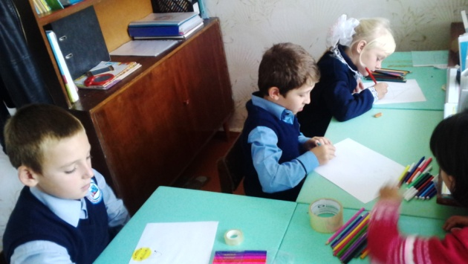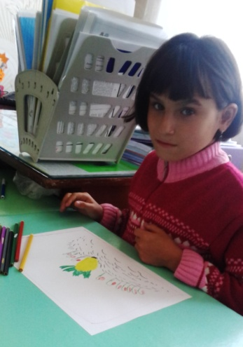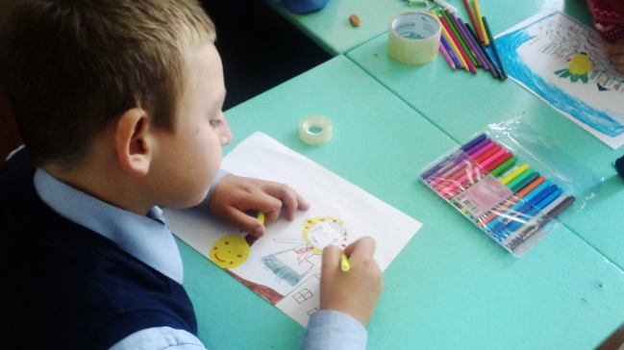

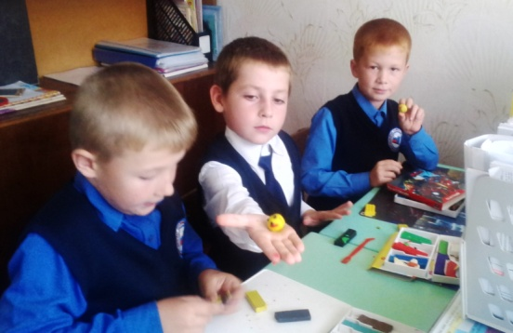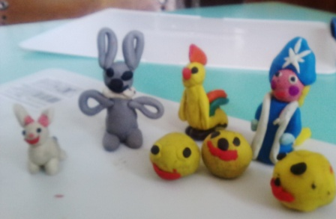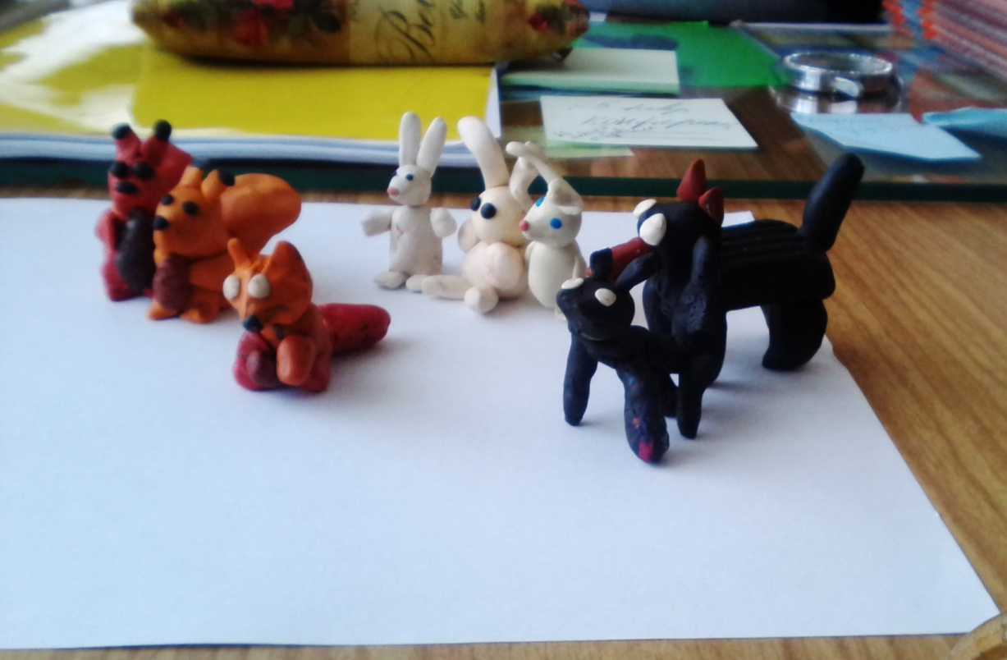

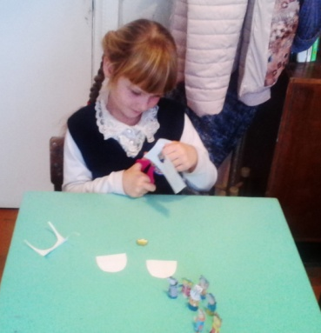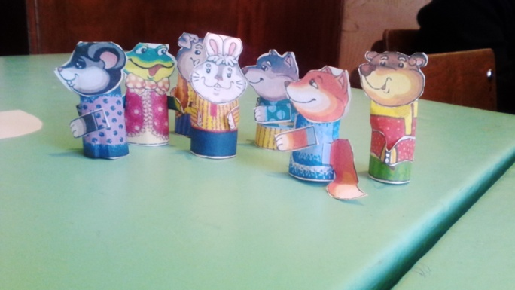

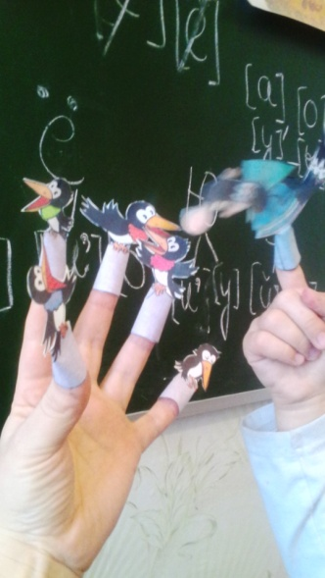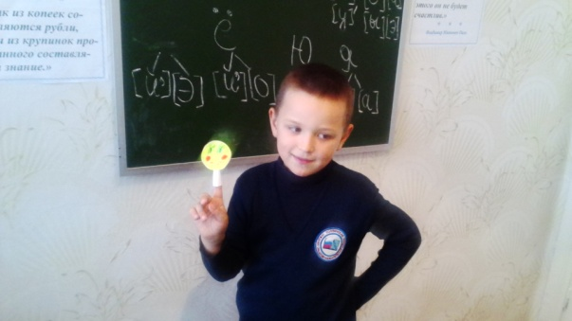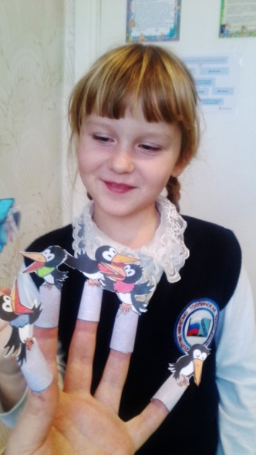
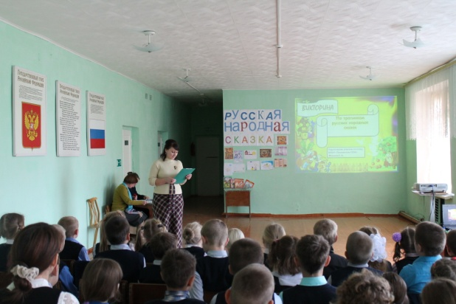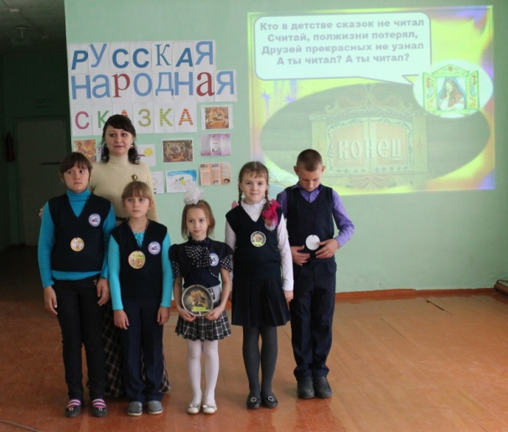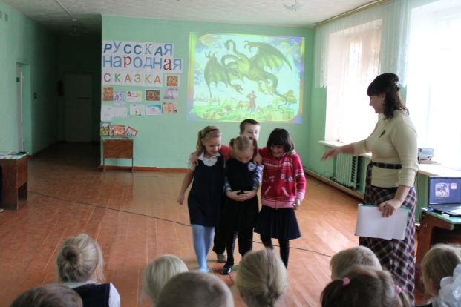

- Используемые источники:
- http://nsportal.ru/detskiy-sad/raznoe/2014/03/01/proekt-russkie-narodnye-skazki Проект «Что за чудо эти сказки!» Калинова И. Н.
- Электронный сборник русских сказок Галина Губанова (редактор)В сборник «Русские сказки» вошли лучшие русские народные сказки в пересказе К. Д. Ушинского, А. Н. Толстого, А. Н. Афанасьева, входящие в программу школьного чтения. Для младшего и среднего школьного возраста.

